4.3.03 Fahrtkosten erfassen
Das Dokument Fahrten ermöglicht die Erfassung von projektbezogenen Fahrten und deren Kosten, die der Projektmitarbeiter für das Projekt verursacht hat. Die Fahrtkosten können Reisen zugeordnet werden.
Beim Neuanlegen einer Fahrt werden einige Felder automatisch vorbelegt. In der Standardversion von Projectile sind das:
- Fahrt: Die eindeutige Kennzeichnung der Fahrt wird vom System automatisch nummeriert.
- Mitarbeiter: Dieses Feld kennzeichnet den Fahrer und wird mit dem angemeldeten Benutzer vorbelegt.
- Fahrzeug: Dem Fahrer wird das zugeordnete Fahrzeug automatisch vom System zugewiesen. Die Definition der Fahrzeuge erfolgt im Dokumenttyp Fahrzeuge.
- Fahrtbeginn: Das Datum für den Beginn der Fahrt wird mit dem aktuellen Datum belegt.
- Fahrtende: Das Datum für das Ende der Fahrt wird mit dem aktuellen Datum belegt.
- Kostenart: Ab Version 2.3 kann die Kostenart vorbelegt werden, wenn ein entsprechender Eintrag in der Konfiguration gesetzt ist.
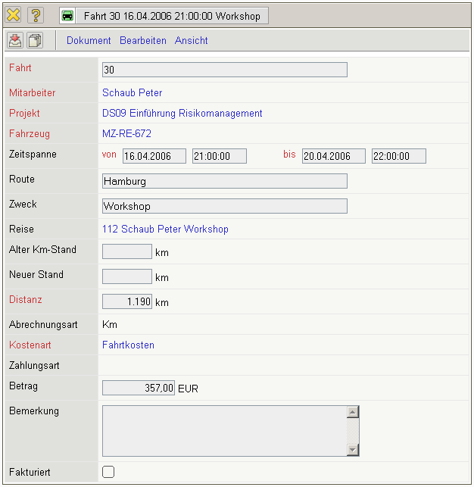
Mussfelder: Projekt, Abrechnungsart
Besonderheiten:
- Im Feld Reise können die definierten Fahrtkosten einer Reise zugeordnet werden.
- Das Feld Abrechnung kennzeichnet die Abrechnungsart der Fahrt. Wird die Abrechnung nach Km ausgewählt, so errechnen sich die Fahrtkosten aus der gefahrenen Distanz, multipliziert mit der Km-Pauschale. Wird die Abrechnung nach Zeit eingetragen, dann erfolgt die Berechnung der Fahrtkosten anhand des Zeitintervalls aus Fahrtbeginn und Fahrtende, multipliziert mit den Reisetätigkeitssätzen. Wird die Abrechnung nach Km und Zeit ausgewählt, werden die beiden Abrechnungsarten addiert.
- Im Feld Netto werden die internen Kosten der Fahrt automatisch berechnet.

Fahrtkosten erfassen
Das Dokument Fahrt ermöglicht die Erfassung von projektbezogenen Fahrten und deren Kosten, die der Projektmitarbeiter für das Projekt verursacht hat.
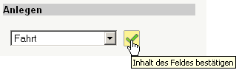
Die Fahrtkosten können durch Auswahl einer bereits erfassten Reise zugeordnet werden. Nach der Anlage werden einige Felder vorbelegt, ...
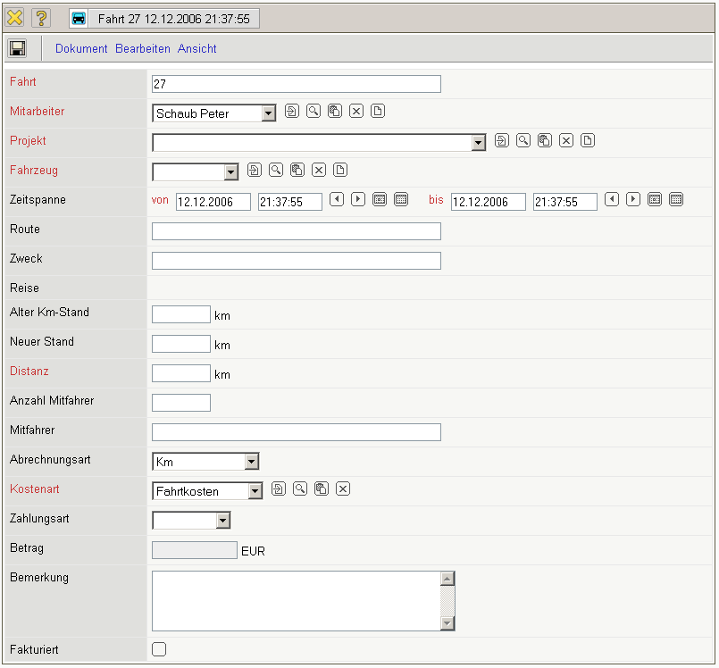
... die restlichen Informationen ausgefüllt und die Fahrt abgespeichert.


